Una vez tenemos nuestro personaje asignado debemos hacer una página web personal usando un único archivo HTML, llamado index.html y un único archivo CSS, llamado styles.css. Alojaremos este código en el mismo repositorio de Github que ya utlizamos para la entrega de la práctica anterior, para poder desplegarlo como una web. Antes de alojar nada nuevo en este repositorio, nos convendría mover el código de la entrega anterior a un repositorio con otro nombre, para que siga estando alojada en Github. Además de estos dos archivos necesitareis también una carpeta /img donde alojar todas las imágenes para vuestro proyecto.
Si tenéis cualquier duda con cómo realizar estos pasos podéis seguir la guía que hay en el aula virtual o consultarme sin problema.
La estructura de vuestra web debe ser parecida a la vista en el tutorial de Bootstrap, por lo tanto, aunque lo hagamos todo en un único archivo de html, debe contener las siguientes secciones (mínimas,, se valorará positivamente la inclusión de más secciones extra):
- Barra de navegación
  - Esta barra debe ser visible en todo momento, pero en los tamaños más pequeños de pantalla debe ocultarse y convertirse en un desplegable al que acceder a través de un botón, esto puede hacerse con componentes bootstrap. Los elementos de la barra deben llevarnos al resto de secciones de la página.
- Sección Hero.
  - Esta sección debe contener una imagen identificativa del personaje y su nombre completo.
- Sección "Sobre mí":
  - Esta sección debe contener un título y una descripción en primera persona del mismo, dónde describa su papel en la serie de animación y sus características principales.
  - Debe contener una lista con todos los datos conocidos de nuestro personaje, edad, aficiones, oficios, parientes, amigos, enemigos, estado civil, etc.
- Sección Episodios.
  - Esta sección debe contener una serie de imágenes con sus descripciones sobre una selección de 12 episodios en los que salga el personaje con alguna captura del mismo en dichos episodios. Además, en la descripción, debemos de hacer un resumen muy breve de qué ocurre en dicho episodio.
  - Esta sección debe ser completamente responsiva, de forma que en pantallas muy grandes tendremos 3 filas de 4 episodios por fila. En pantallas grandes tendremos 4 filas de 3 episodios, en pantallas medianas tendremos 6 filas de 2 episodios y en pantallas pequeñas, tipo móviles, tendremos un episodio por fila, hasta llegar a los 12.
- Sección Testimonios:
  - Esta sección contendrá un carrusel de breves testimonios de otros personajes de la serie a la que pertenece nuestro personaje hablando de nuestro o nuestra protagonista. Cada testimonio debe contener el testimonio como una cita y una pequeña imagen de la cara del personaje que hace el testimonio, además de su nombre completo.
- Sección Contacto
  - En esta sección tendremos un pequeño formulario de contacto, dónde podremos introducir un nombre, un correo electrónico y un texto para enviar.

- Footer
  - En el footer tendremos dos subsecciones:
    - En la primera tendremos todas las redes sociales ficticias de nuestro personaje, con iconos de bootstrap adaptables y, si queremos, podemos enlazar las redes a cuentas oficiales de las series de animación correspondientes a nuestro personaje.
    - Una segunda sección con nuestro nombre completo, el curso y el módulo que estamos cursando y un icono de github con el enlace a nuestro perfil.

El proyecto debe tener el código también bien estructurado e incluir lo siguiente:
- Un icono de la web personalizado y un título personalizado.
Una sección con todos los metadatos necesarios en el head, tal y como se explica en el tutorial
  - El charset, el autor, una breve descripción, las palabras clave y el viewport.
- La inclusión de bootstrap desde el head
- La inclusión de nuestro archivo css en el head
- Una lista de descripciones.
- Componentes bootstrap, tantos como nos sean necesarios
- El proyecto debe ser completamente responsivo, no debe aparecer una barra de scroll horizontal nunca jamás.
- Los colores de la página, las tipografías, y en general todos los recursos gráficos, deben estar completamente relacionados con el personaje que nos ha tocado, este debe ser quién nos delimite la paleta de colores, pero todo debe ser bien legible y fácil de entender, es mejor hacer las cosas sencillas y bien hechas que abusar de demasiado color y complejidad si esto nos resta legibilidad.
- La originalidad se premiará, esto quiere decir que, a pesar de que tendremos varios ejemplos en los que basarnos para realizar el trabajo, se premiará el hacer cosas distintas pero que sigan cumpliendo con los requisitos de la práctica.
IMPORTANTE: La entrega de la práctica será simplemente el enlace a la página de Github dónde tenéis alojado el proyecto, que debe coincidir con la siguiente estructura: https://<nombre_de_usuario>.github.io
Cómo sabéis este repositorio es especial ya que nos permite desplegar una web en Github de forma gratuita. Es imprescindible que vuestro repositorio sea público para poder ver la fecha de la última subida de archivos realizada.
Si esta fecha no es anterior a la fecha límite de la entrega, la práctica será evaluada con un 0 ya que será considerada como una entrega fuera de plazo.
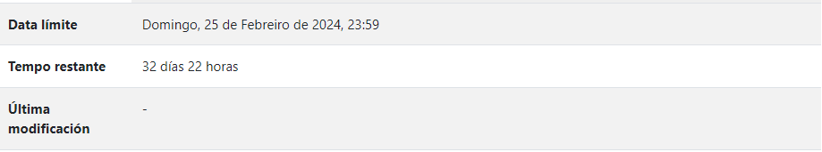

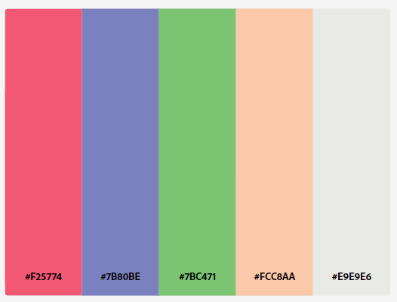

PERSONAJE: JAMES (Team Rocket – Pokémon)
Nombre completo: James (Añadir foto)
Edad: Entre 20 y 30 años
Aficiones: Coleccionar chapas, disfrazarse,
Oficios: Miembro del Team Rocket,
Parientes: Papa y mama, Abuelo y abuela
Amigos:
Enemigos:
Pokémon:
Residencia:

